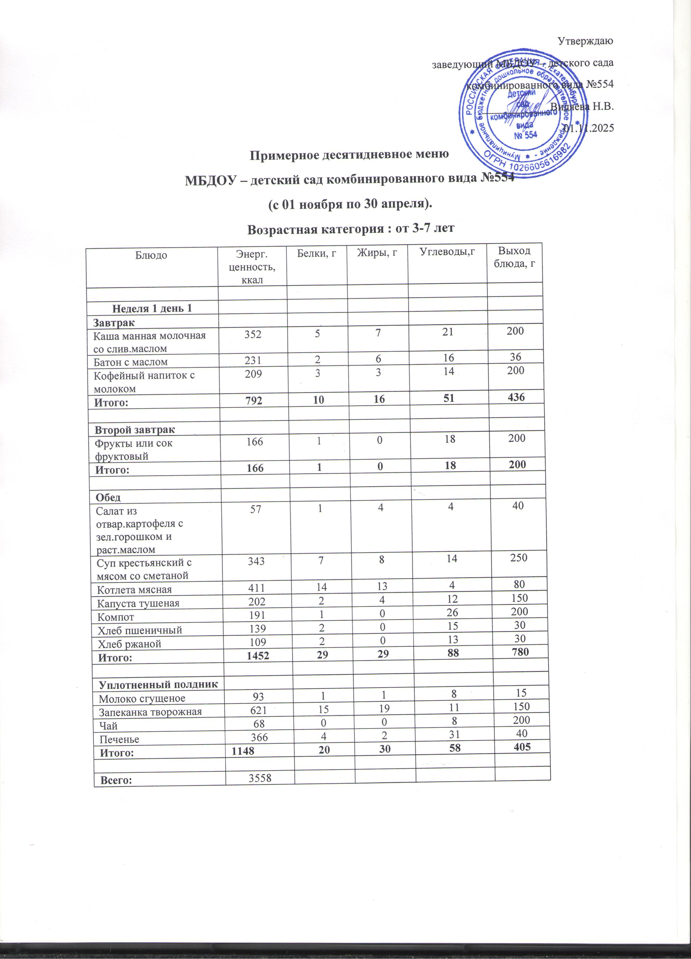

Блюдо | Энергетическая ценность, ккал | Белки, г | Жиры, г | Углеводы, г | Выход блюда, г
Неделя 1 день 2
Завтрак
Каша рисовая молочная с маслом сливочным 200г | 499 | 6 | 7 | 38 | 200
Батон с маслом, сыром 30/6/9 гр | 294 | 5 | 8 | 16 | 45
Чай с молоком 200 гр | 135 | 1 | 1 | 11 | 200
Итого: | 928 | 12 | 16 | 65 | 445
Завтрак второй
Снежок 200 гр | 339 | 5 | 6 | 22 | 200
Итого: | 339 | 5 | 6 | 22 | 200
Обед
Салат из отварной свеклы с чесноком  40г | 87 | 1 | 2 | 6 | 60
Уха рыбацкая 0,200г | 307 | 9 | 4 | 11 | 200
Гуляш из мяса говядины 100 гр. | 533 | 15 | 15 | 5 | 100
Макаронные изделия отварные 130 гр. | 419 | 5 | 4 | 35 | 130
Компот | 191 | 1 | 0 | 26 | 200
Хлеб ржаной 30 гр. | 109 | 2 | 0 | 13 | 30
Хлеб пшеничный 30 гр | 139 | 2 | 0 | 15 | 30
Соль | 0 | 0 | 0 | 0 | 5
Итого: | 1784 | 34 | 26 | 110 | 755
Уплотненный полдник
Рагу из овощей. | 231 | 3 | 4 | 15 | 150
Напиток из шиповника | 150 | 0 | 0 | 18 | 200
Сдоба обыкновенная 70 гр | 483 | 6 | 4 | 39 | 70
Итого: | 864 | 9 | 8 | 73 | 420
Всего: | 3914 | 61 | 57 | 269 | 1820

Блюдо | Энергетическая ценность, ккал | Белки, г | Жиры, г | Углеводы, г | Выход блюда, г
Неделя 1 день 3
Завтрак
Каша пшеничная молочная с маслом | 199 | 6 | 8 | 23 | 200
Батон с повидлом (джемом) . | 238 | 3 | 1 | 28 | 50
Кофейный напиток с молоком | 209 | 3 | 3 | 14 | 200
Итого: | 646 | 12 | 12 | 65 | 450
Завтрак второй
Яблоко | 127 | 1 | 1 | 16 | 180
Итого: | 127 | 1 | 1 | 16 | 180
Обед
Икра кабачковая | 124 | 1 | 4 | 5 | 50
Суп гороховый с мясом со сметаной. | 316 | 8 | 6 | 14 | 200
Жаркое по - домашнему | 833 | 23 | 23 | 23 | 230
Компот | 191 | 1 | 0 | 26 | 200
Хлеб ржаной | 109 | 2 | 0 | 13 | 30
Хлеб пшеничный | 139 | 2 | 0 | 15 | 30
Соль | 0 | 0 | 0 | 0 | 5
Итого: | 1712 | 37 | 34 | 96 | 745
Уплотненный полдник
Омлет натуральный . | 340 | 11 | 14 | 3 | 120
Чай | 68 | 0 | 0 | 8 | 180
Печенье | 366 | 4 | 2 | 31 | 40
Итого: | 775 | 15 | 16 | 42 | 340
Всего: | 3259 | 64 | 62 | 218 | 1715

Блюдо | Энергетическая ценность, ккал | Белки, г | Жиры, г | Углеводы, г | Выход блюда, г
Неделя 1 день 4
Завтрак
Каша пшенная молочная с маслом | 373 | 5 | 7 | 21 | 200
Батон с маслом, сыром | 294 | 5 | 8 | 16 | 45
Чай с молоком | 135 | 1 | 1 | 11 | 200
Итого: | 802 | 11 | 17 | 48 | 445
Завтрак второй
*йогурт* | 340 | 10 | 6 | 17 | 200
Итого: | 340 | 10 | 6 | 17 | 200
Обед
Салат из отвар. картофеля, моркови,свеклы с реп.луком.раст.мас | 69 | 1 | 4 | 5 | 50
Суп-лапша с мясом куры со сметаной | 240 | 7 | 4 | 11 | 200
Плов из мяса кур | 920 | 19 | 18 | 30 | 200
Кисель из концентрата плодового или ягодного | 221 | 0 | 0 | 25 | 200
Хлеб ржаной | 109 | 2 | 0 | 13 | 30
Хлеб пшеничный | 139 | 2 | 0 | 15 | 30
Соль | 0 | 0 | 0 | 0 | 5
Итого: | 1697 | 32 | 27 | 99 | 715
Уплотненный полдник
Напиток из шиповника | 150 | 0 | 0 | 18 | 200
Ватрушка с творогом | 699 | 9 | 12 | 36 | 80
Итого: | 850 | 10 | 12 | 54 | 280
Всего: | 3689 | 62 | 62 | 219 | 1640

Блюдо | Энергетическая ценность, ккал | Белки, г | Жиры, г | Углеводы, г | Выход блюда, г
Неделя 1 день 5
Завтрак
Каша геркулесовая молочная с маслом сливочным | 419 | 6 | 8 | 29 | 200
Батон с маслом | 231 | 2 | 6 | 16 | 40
Какао с молоком.. | 242 | 4 | 4 | 17 | 200
Итого: | 892 | 12 | 17 | 61 | 440
Завтрак второй
Сок | 166 | 1 | 0 | 18 | 200
Итого: | 166 | 1 | 0 | 18 | 200
Обед
Рассольник "Ленинградский" с мясом со сметаной | 452 | 11 | 10 | 17 | 250
Котлета из мяса куры | 200 | 13 | 3 | 4 | 70
Картофельное пюре | 273 | 3 | 4 | 20 | 130
Компот | 191 | 1 | 0 | 26 | 200
Хлеб ржаной | 109 | 2 | 0 | 13 | 30
Хлеб пшеничный | 139 | 2 | 0 | 15 | 30
Итого: | 1363 | 31 | 17 | 94 | 710
Уплотненный полдник
Макаронные изделия отварные с сыром | 399 | 6 | 5 | 28 | 130
Чай с лимоном | 109 | 0 | 0 | 13 | 200
Пряник | 210 | 1 | 1 | 23 | 30
Итого: | 719 | 8 | 6 | 65 | 360
Всего: | 3140 | 52 | 41 | 238 | 1710

Блюдо | Энергетическая ценность, ккал | Белки, г | Жиры, г | Углеводы, г | Выход блюда, г
Неделя 2 день 6
Завтрак
Каша манная молочная со сливочным маслом | 352 | 5 | 7 | 21 | 200
Батон с маслом | 231 | 2 | 6 | 16 | 40
Кофейный напиток с молоком | 209 | 3 | 3 | 14 | 200
Итого: | 791 | 10 | 15 | 51 | 440
Завтрак второй
Сок | 166 | 1 | 0 | 18 | 200
Итого: | 166 | 1 | 0 | 18 | 200
Обед
Салат из отварного картофеля с зелены горошком и растительным маслом | 140 | 1 | 3 | 6 | 40
Свекольник с мясом со сметаной | 329 | 7 | 8 | 14 | 200
Котлета из говядины | 411 | 14 | 13 | 4 | 80
Пюре из гороха со сливочным маслом | 373 | 10 | 5 | 24 | 130
Компот | 191 | 1 | 0 | 26 | 200
Хлеб ржаной | 109 | 2 | 0 | 13 | 30
Хлеб пшеничный | 139 | 2 | 0 | 15 | 30
Соль | 0 | 0 | 0 | 0 | 5
Итого: | 1690 | 36 | 29 | 102 | 715
Уплотненный полдник
Суп молочный с лапшой | 213 | 3 | 4 | 13 | 200
Чай | 68 | 0 | 0 | 8 | 180
Вафли | 140 | 1 | 1 | 16 | 20
Итого: | 421 | 4 | 4 | 37 | 400
Всего: | 3069 | 50 | 49 | 208 | 1755

Блюдо | Энергетическая ценность, ккал | Белки, г | Жиры, г | Углеводы, г | Выход блюда, г
Неделя 2 день 7
Завтрак
Каша гречневая молочная с маслом сливочным | 421 | 6 | 6 | 32 | 200
Батон с маслом | 231 | 2 | 6 | 16 | 36
Чай с молоком | 135 | 1 | 1 | 11 | 200
Итого: | 786 | 10 | 14 | 59 | 436
Завтрак второй
Пюре фруктовое 125 г | 90 | 1 | 0 | 11 | 125
Итого: | 90 | 1 | 0 | 11 | 125
Обед
Салат из морской капусты с растит.масл. | 293 | 1 | 12 | 8 | 70
Щи с мясом со сметаной. | 230 | 6 | 6 | 7 | 200
Рыба(филе). припущенная с молоком и овощами | 223 | 9 | 2 | 2 | 70
Рис припущенный с овощами | 334 | 3 | 6 | 23 | 130
Компот | 191 | 1 | 0 | 26 | 200
Хлеб ржаной | 109 | 2 | 0 | 13 | 30
Хлеб пшеничный | 185 | 3 | 0 | 20 | 40
Соль | 0 | 0 | 0 | 0 | 5
Итого: | 1564 | 24 | 27 | 99 | 745
Уплотненный полдник
Запеканка картофельная,фаршированная отварным мясом говядины (без яиц) | 610 | 13 | 13 | 28 | 180
Чай с лимоном | 109 | 0 | 0 | 13 | 200
Итого: | 720 | 13 | 13 | 41 | 380
Всего: | 3160 | 48 | 53 | 211 | 1686

Блюдо | Энергетическая ценность, ккал | Белки, г | Жиры, г | Углеводы, г | Выход блюда, г
Неделя 2 день 8
Завтрак
Каша ячневая молочная с маслом сливочным | 444 | 6 | 6 | 33 | 200
Батон с маслом | 231 | 2 | 6 | 16 | 40
Чай с молоком | 135 | 1 | 1 | 11 | 200
Итого: | 809 | 10 | 13 | 60 | 440
Завтрак второй
Банан | 182 | 1 | 0 | 18 | 120
Итого: | 182 | 1 | 0 | 18 | 120
Обед
Суп крестьянский с мясом со сметаной  .. | 343 | 7 | 8 | 14 | 250
Печень по-строгановски | 382 | 11 | 12 | 2 | 80
Картофельное пюре | 273 | 3 | 4 | 20 | 130
Компот | 191 | 1 | 0 | 26 | 200
Хлеб ржаной | 109 | 2 | 0 | 13 | 30
Хлеб пшеничный | 185 | 3 | 0 | 20 | 40
Соль | 0 | 0 | 0 | 0 | 5
Итого: | 1483 | 26 | 25 | 94 | 735
Уплотненный полдник
Омлет натуральный | 340 | 11 | 14 | 3 | 120
Чай с лимоном | 109 | 0 | 0 | 13 | 200
Пряник | 210 | 1 | 1 | 23 | 30
Итого: | 659 | 13 | 14 | 39 | 350
Всего: | 3133 | 49 | 53 | 212 | 1645

Блюдо | Энергетическая ценность, ккал | Белки, г | Жиры, г | Углеводы, г | Выход блюда, г
Неделя 2 день9
Завтрак
Каша из пшена и риса молочная  "Дружба 3" со сливочным маслом | 404 | 6 | 8 | 23 | 200
Батон с повидлом (джемом) . | 238 | 3 | 1 | 28 | 50
Кофейный напиток с молоком | 209 | 3 | 3 | 14 | 200
Итого: | 851 | 11 | 12 | 65 | 450
Завтрак второй
*йогурт* | 340 | 10 | 6 | 17 | 200
Итого: | 340 | 10 | 6 | 17 | 200
Обед
Уха рыбацкая | 307 | 9 | 4 | 11 | 200
Котлета из мяса куры | 200 | 13 | 3 | 4 | 70
Рагу из овощей. | 231 | 3 | 4 | 15 | 150
Компот | 191 | 1 | 0 | 26 | 200
Хлеб ржаной | 109 | 2 | 0 | 13 | 30
Хлеб пшеничный | 185 | 3 | 0 | 20 | 40
Соль | 0 | 0 | 0 | 0 | 5
Итого: | 1223 | 30 | 12 | 88 | 695
Уплотненный полдник
Чай | 68 | 0 | 0 | 8 | 180
Сдоба обыкновенная | 483 | 6 | 4 | 39 | 90
Итого: | 551 | 6 | 4 | 48 | 270
Всего: | 2964 | 58 | 34 | 218 | 1615

Блюдо | Энергетическая ценность, ккал | Белки, г | Жиры, г | Углеводы, г | Выход блюда, г
Неделя 2 день 10
Завтрак
Каша геркулесовая молочная с маслом сливочным | 419 | 6 | 8 | 29 | 200
Батон с маслом, сыром | 294 | 5 | 8 | 16 | 55
Какао с молоком.. | 242 | 4 | 4 | 17 | 200
Итого: | 956 | 14 | 20 | 61 | 455
Завтрак второй
Снежок | 339 | 5 | 6 | 22 | 200
Итого: | 339 | 5 | 6 | 22 | 200
Обед
Салат из отварной свеклы с растительным маслом | 70 | 0 | 2 | 3 | 40
Бульон из кур с гренками с яйцом | 205 | 7 | 4 | 15 | 250
Голубцы с мясом говядины и рисом  (ленивые) | 505 | 12 | 15 | 12 | 180
Кисель из концентрата плодового или ягодного | 221 | 0 | 0 | 25 | 200
Хлеб ржаной | 109 | 2 | 0 | 13 | 30
Соль | 0 | 0 | 0 | 0 | 5
Итого: | 1110 | 22 | 22 | 68 | 705
Уплотненный полдник
Икра кабачковая | 124 | 1 | 4 | 5 | 50
Картофель отварной | 230 | 2 | 3 | 18 | 120
Чай с лимоном | 109 | 0 | 0 | 13 | 200
Печенье | 366 | 4 | 2 | 31 | 40
Итого: | 830 | 7 | 9 | 67 | 410
Всего: | 3234 | 49 | 57 | 218 | 1770

